章节 501-19 保险杆
适用车辆：2005 Focus
目录 |  | 页数
规格
规格 |  | 501-19-2
拆卸与安装
前保险杆 | (43 423 0) | 501-19-3
前保险杆外盖 |  | 501-19-6
后保险杆外盖 — 3- 门/5- 门 |  | 501-19-10

扭力规格

项目 | Nm | lb-ft | lb-in
前保险杆固定螺栓 | 25 | 18 | -
后保险杆固定螺栓 | 20 | 15 | -
散热水箱支撑托架固定螺栓 | 25 | 18 | -
散热水箱格栅开口饰板加强板固定螺栓 | 23 | 17 | -
喇叭托架固定螺栓 | 25 | 18 | -
进气共振器固定螺栓 | 9 | - | 80

拆卸与安装

前保险杆 (43 423 0)

拆卸
1. 拆卸前保险杆外盖。
2. 拆卸散热水箱挡泥板。

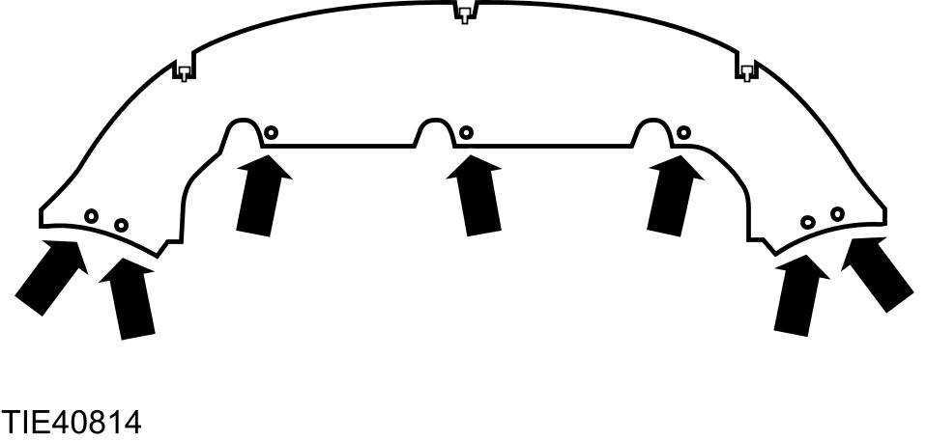

3. 拆开动力转向泵电气接头。

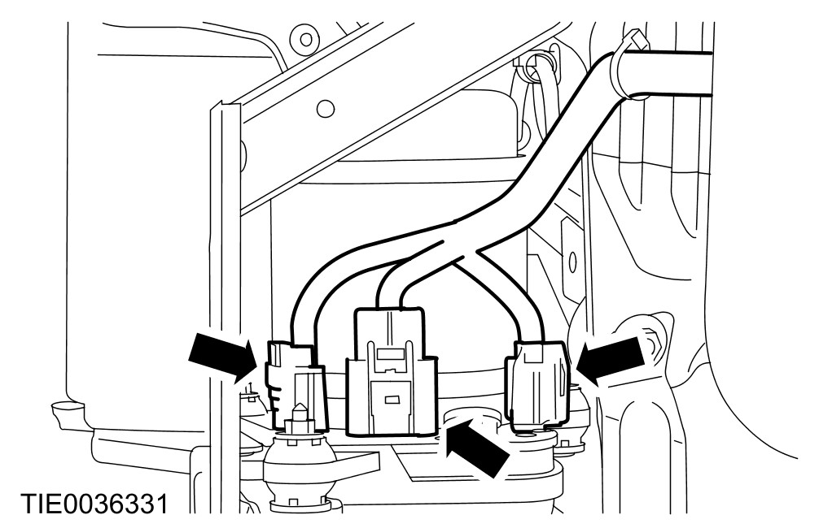

4. 从保险杆上拆开动力转向泵支撑托架。

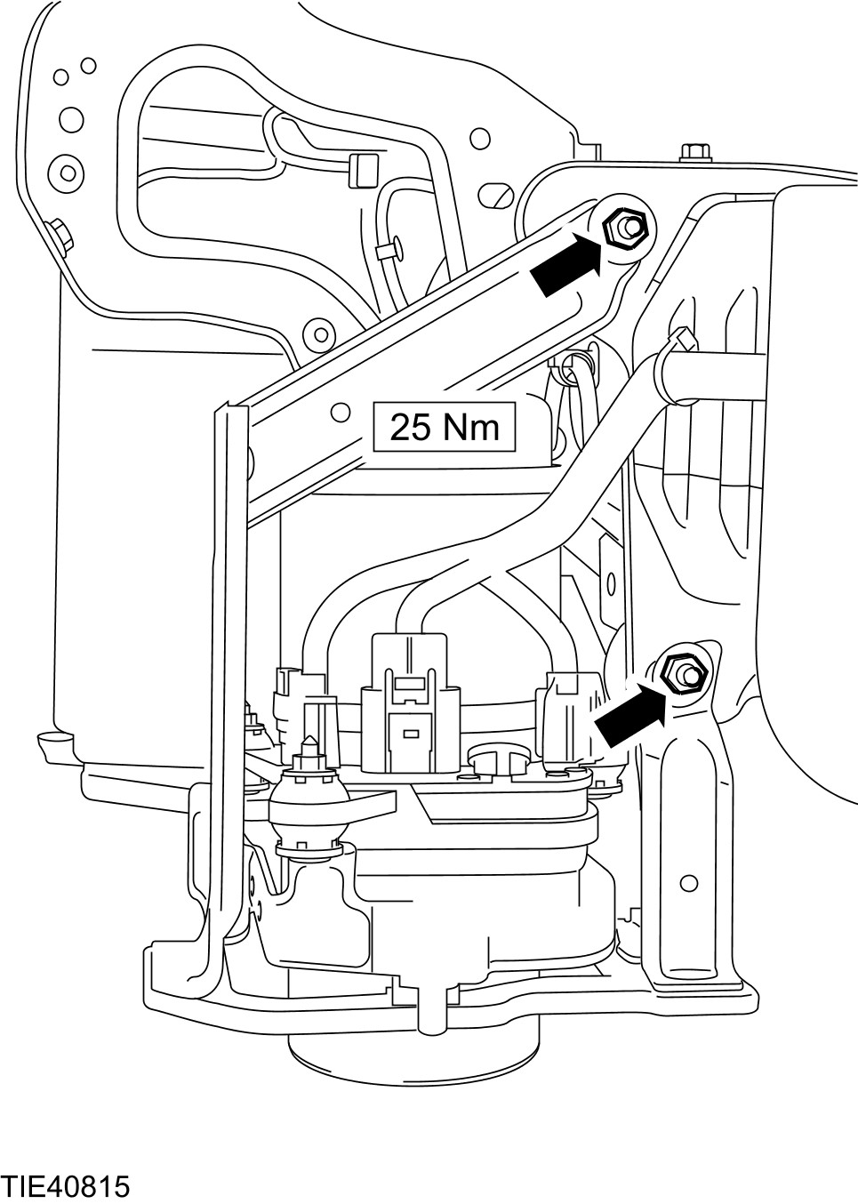

5. 拆开空气温度传感器电气接头。

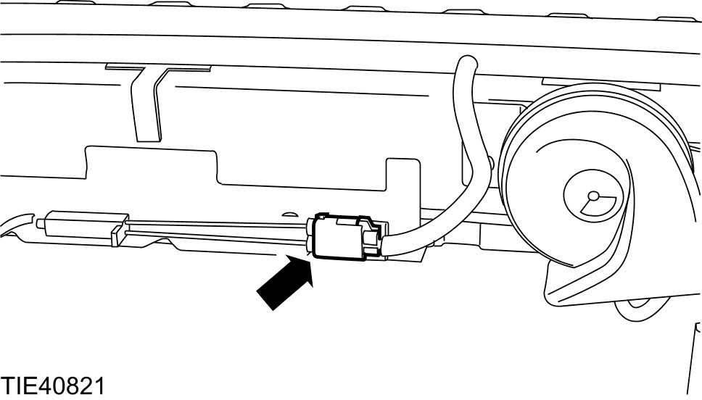

6. 拆卸空气温度传感器。
• 释放固定夹。

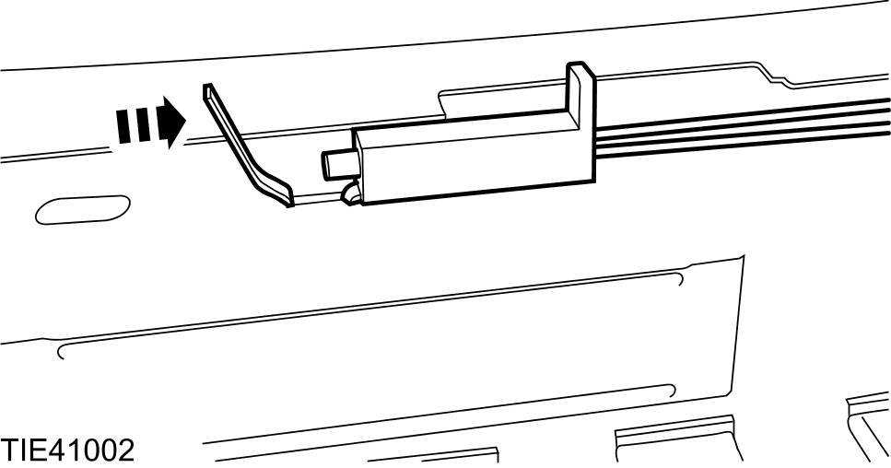

7. 拆卸喇叭与托架总成。
1. 拆开电气接头。
2. 拆卸螺栓。

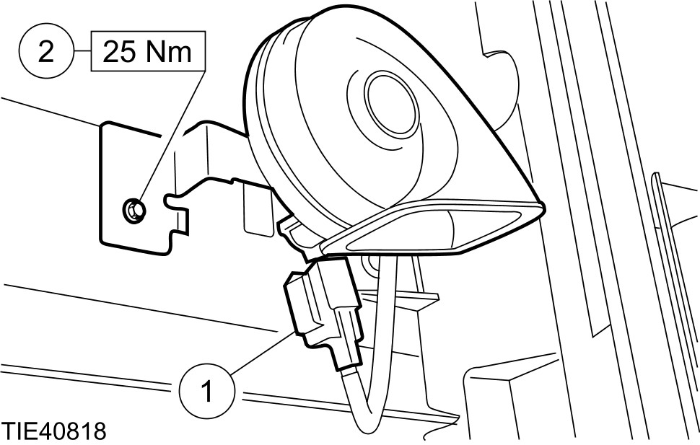

8. 从两侧的保险杆上拆开线束 (图示为左侧)。
• 拆开固定夹。

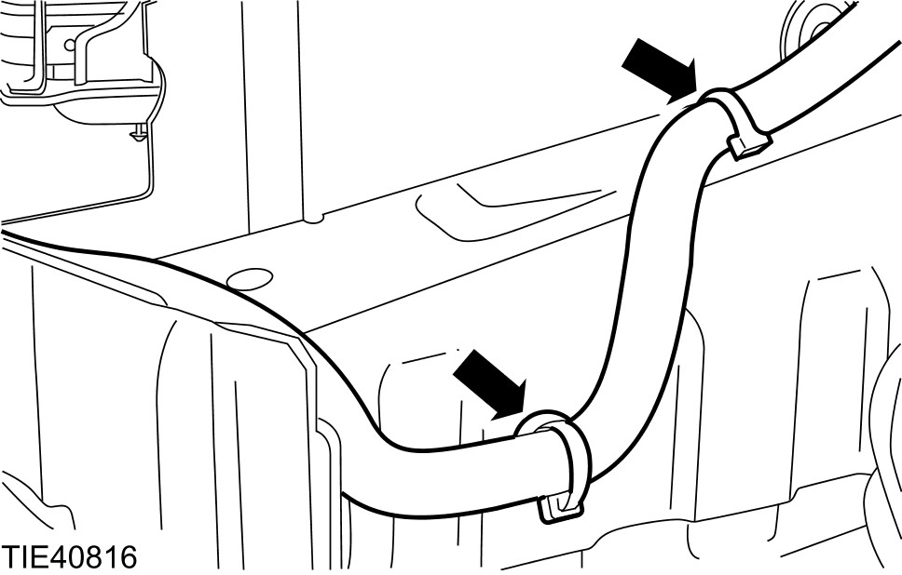

9. 拆卸两侧的空气导流板 (图示为左侧)。

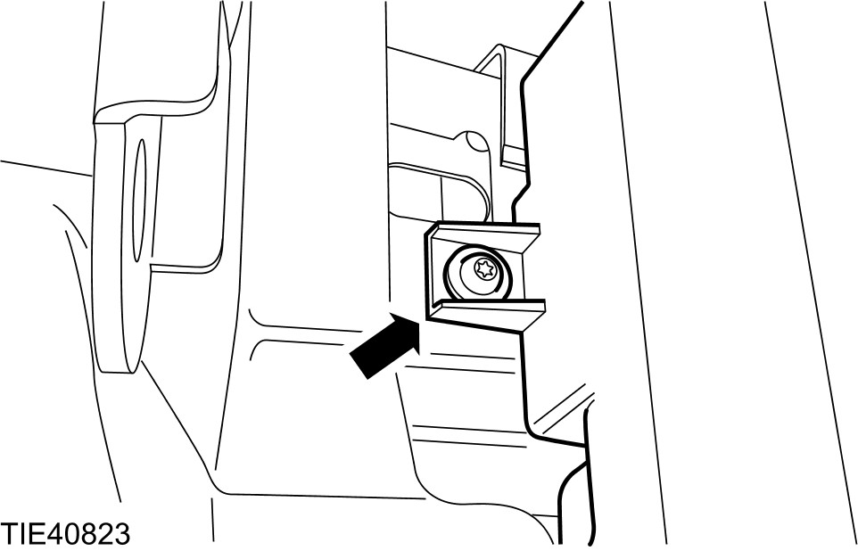

10. 从保险杆的两侧拆开散热水箱格栅开口饰板加强板 (图示为右侧)。

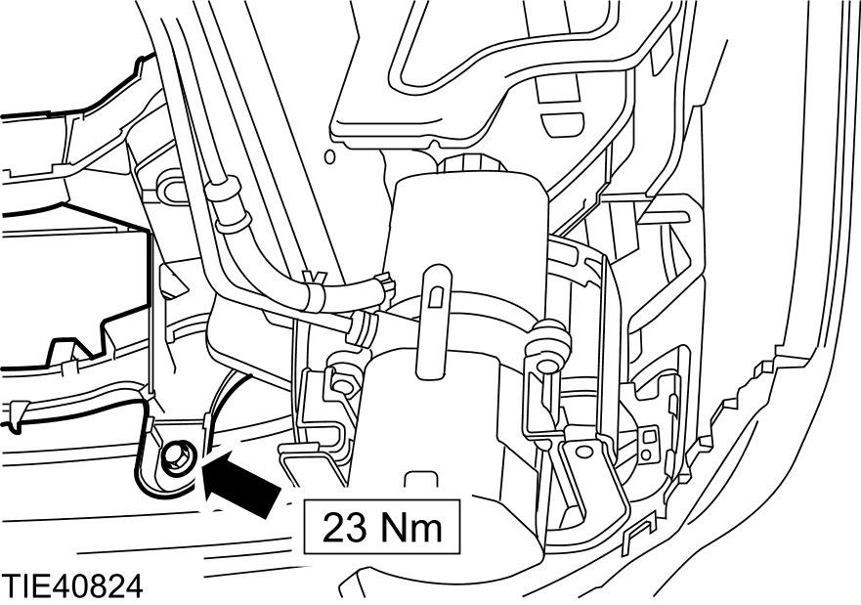

11. 从保险杆上拆开进气共振器。

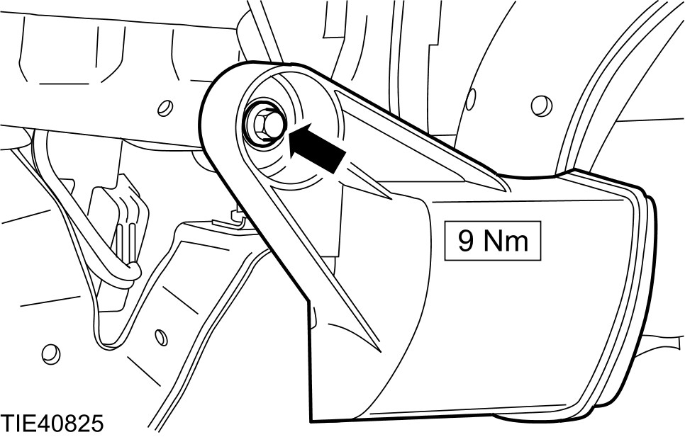

12. 支撑两侧的散热水箱 (图示为左侧) 。
• 使用束线带，系紧散热水箱到散热水箱格栅的开口饰板加强板。

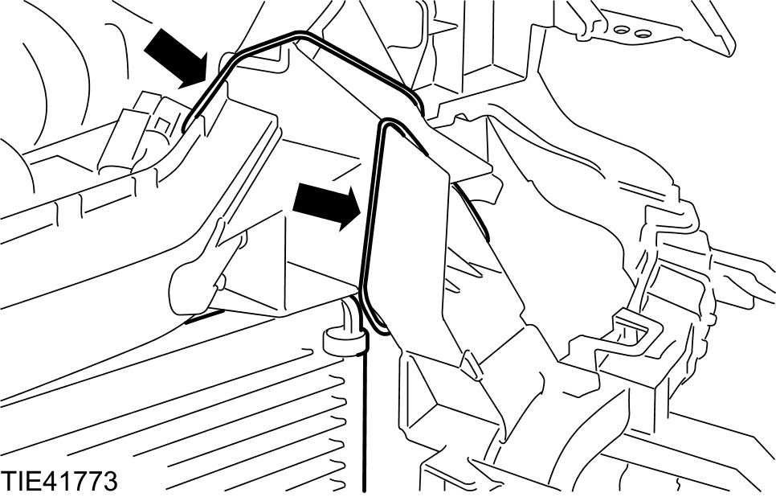

13. 从保险杆的两侧拆开散热水箱支撑托架 (图示为左侧) 。

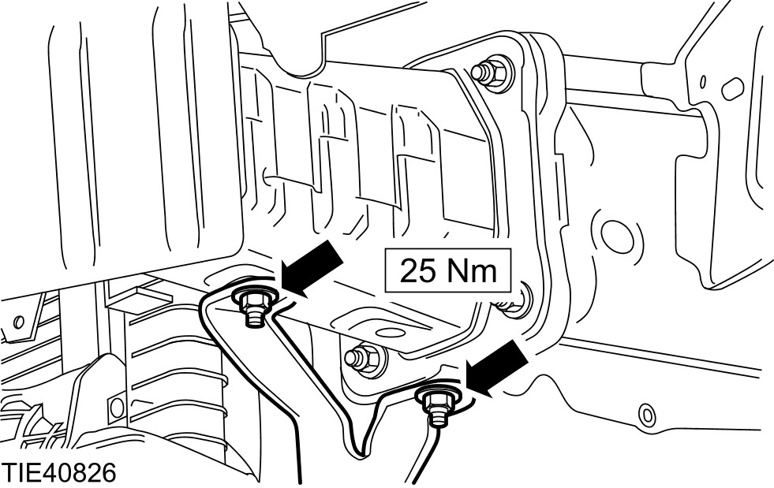

14. 拆卸保险杆。

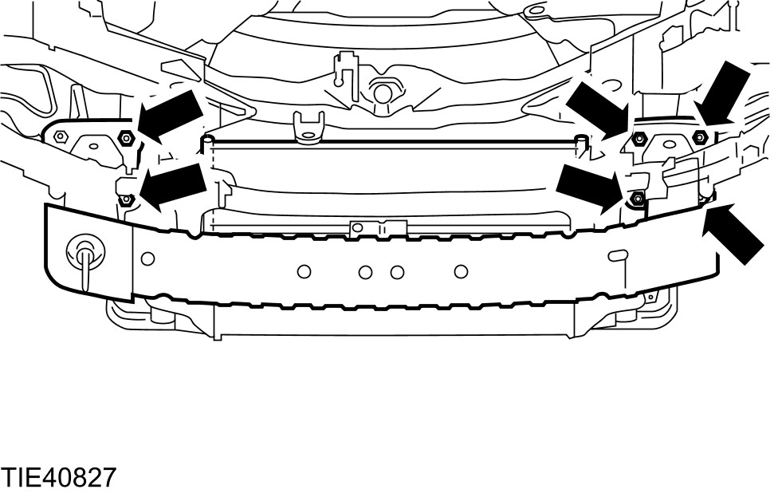

安装
1. 依照拆卸的相反程序安装。

拆卸与安装

前保险杆外盖

通用设备

手提电钻
圆孔切割器 26 mm

1. 拆卸头灯。 有关额外的信息，请参阅章节 417-01。[外部灯光，拆卸与安装，头灯总成]
2. 依下图以及图表中所示的顺序拆卸组件。

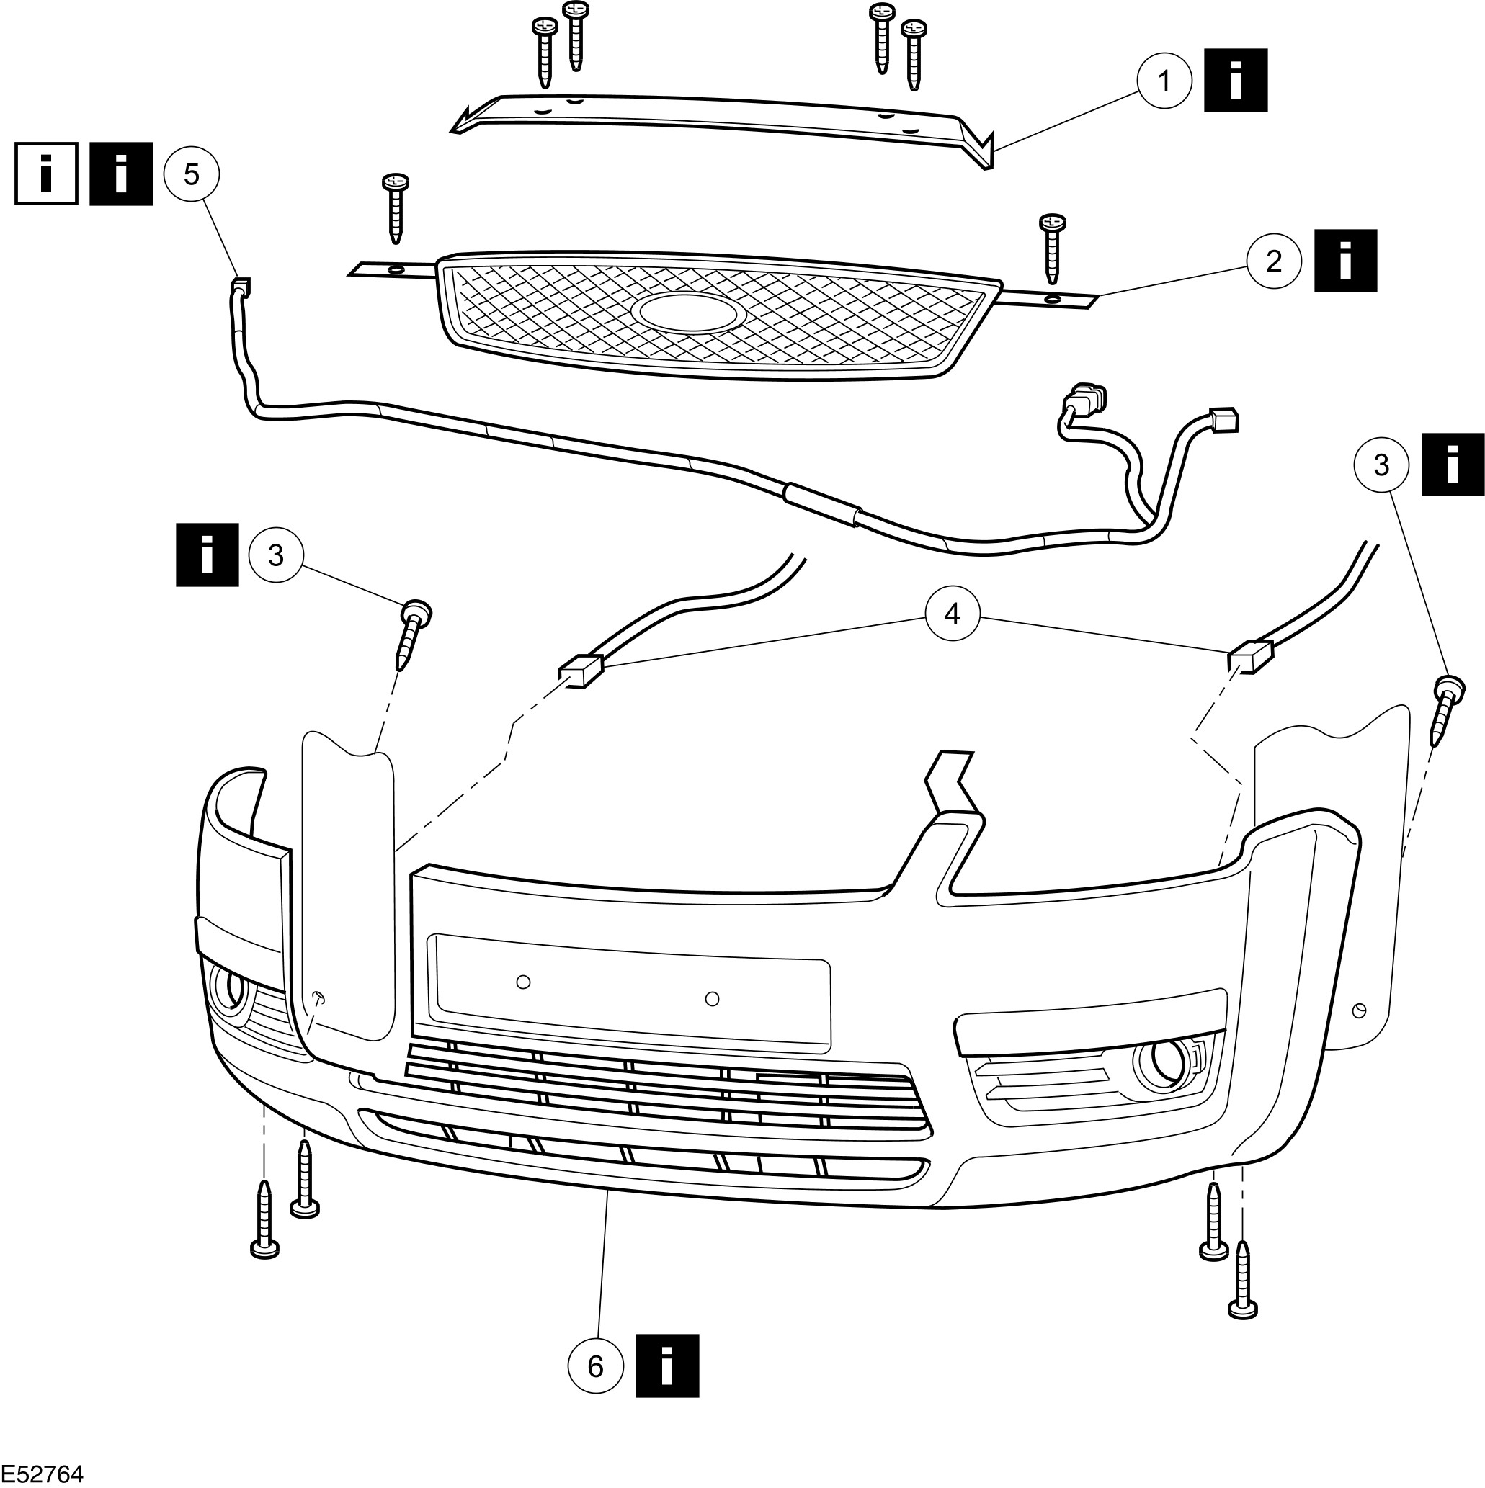

项目 | 零件号码 | 说明
1 | - | 空气导流板  参阅拆卸细节
2 | - | 散热水箱格栅  参阅拆卸细节
3 | - | 叶子板挡泥板固定螺丝  参阅拆卸细节
4 | - | 雾灯电气接头 (若有配备)
5 | - | 停车辅助传感器 (若有配备)  参阅拆卸细节  参阅安装细节
6 | - | 前保险杆外盖  参阅拆卸细节

3. 依照拆卸的相反程序安装。
拆卸细节
项目 1 ：空气导流板
1. 拆卸空气导流板。

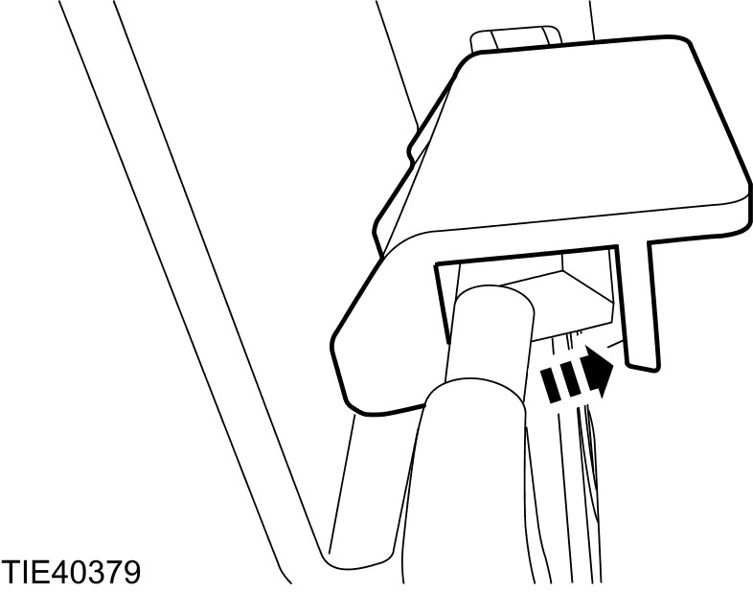

项目 2 ：散热水箱格栅
1. 从散热水箱格栅上拆开发动机盖锁。
1. 释放固定夹。
2. 拆开发动机盖锁。

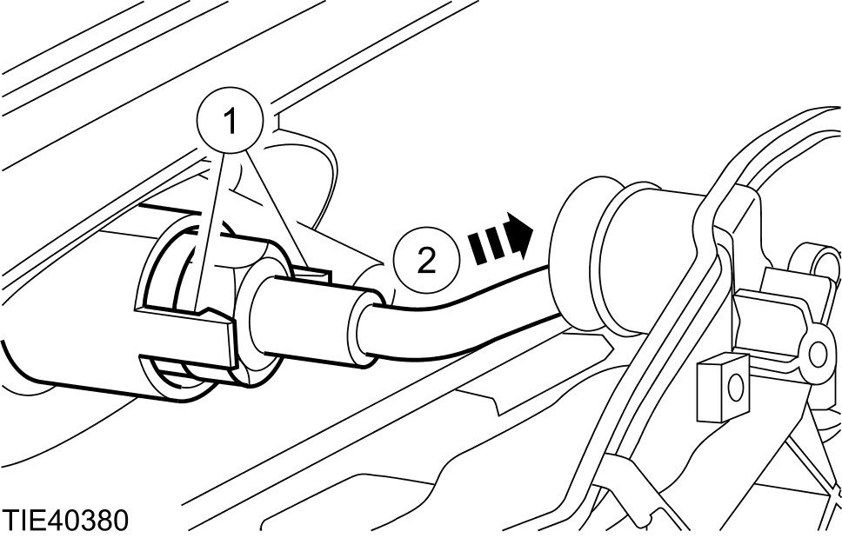

项目 3 ：叶子板挡泥板固定螺丝
1. 顶高并且支撑车辆。 有关额外的信息，请参阅章节 100-02。[顶起与举起，说明与操作，顶起] 有关额外的信息，请参阅章节 100-02。[顶起与举起，说明与操作，举起]
项目 5 ：停车辅助传感器 (若有配备)
1. 小心：切勿在停车辅助传感器的外面施加压力。
拆卸停车辅助传感器。
1. 拆开电气接头。
2. 拆卸固定夹。
3. 将传感器往外推。

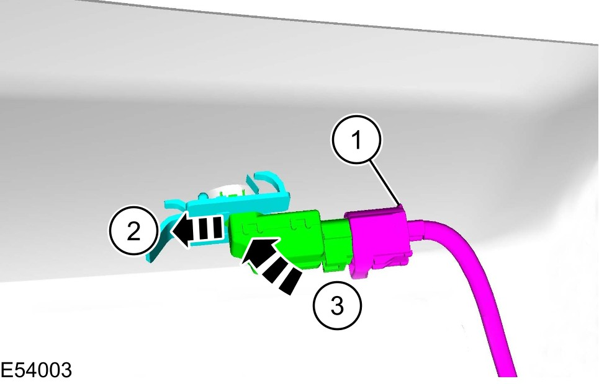

项目 6 ：前保险杆外盖
1. 将车辆降低。
2. 从叶子板的两侧拆开前保险杆外盖。

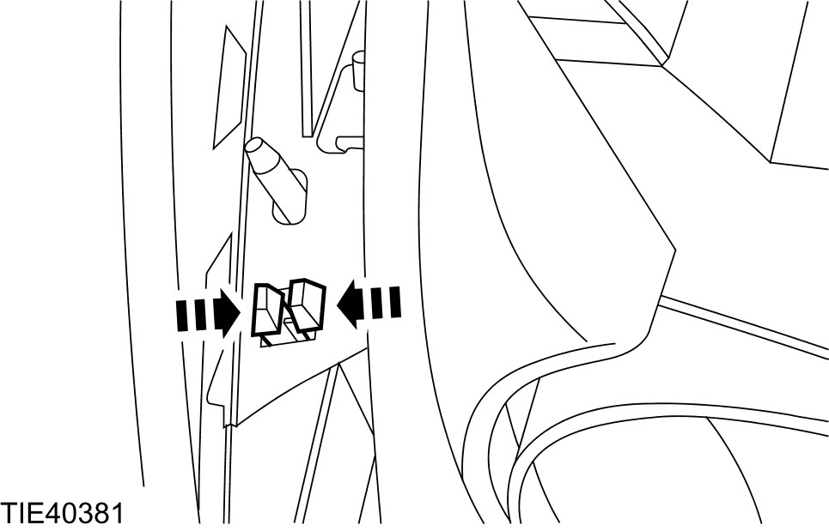

3. 拆卸前保险杆外盖两侧的顶部插销固定器。

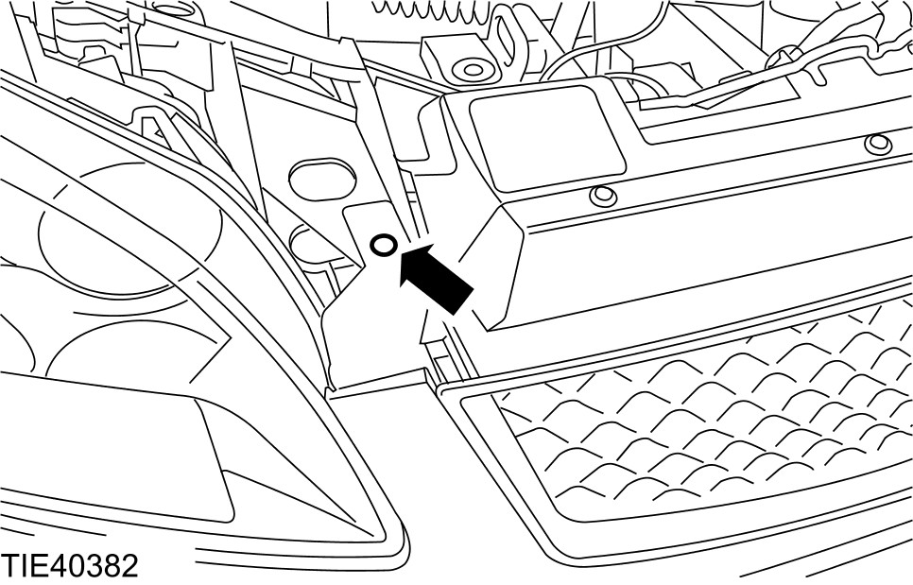

4. 注意：为了清楚表示前保险杆外盖已经被拆下。
从散热水箱格栅开口饰板加强板上拆开前保险杆外盖。

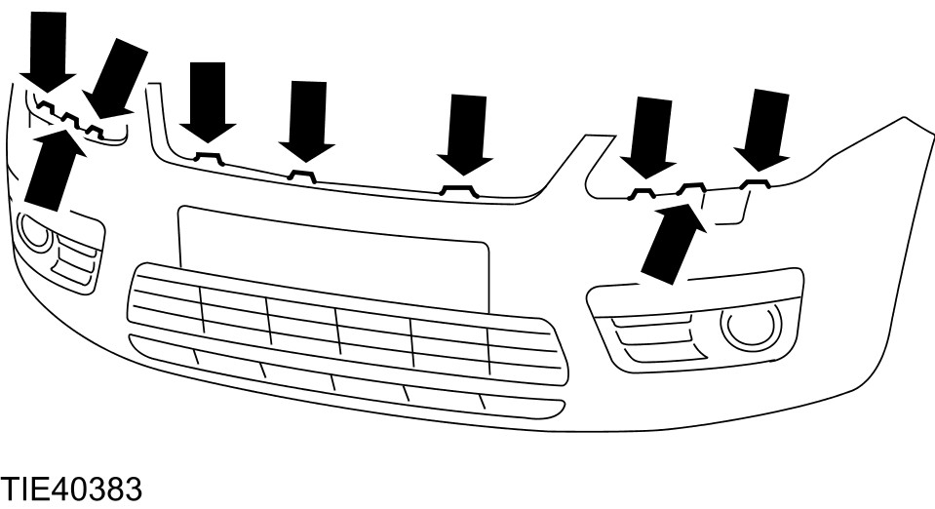

5. 从散热水箱挡泥板上拆开前保险杆外盖。
1. 拆卸底部插销固定器。
2. 释放固定夹。

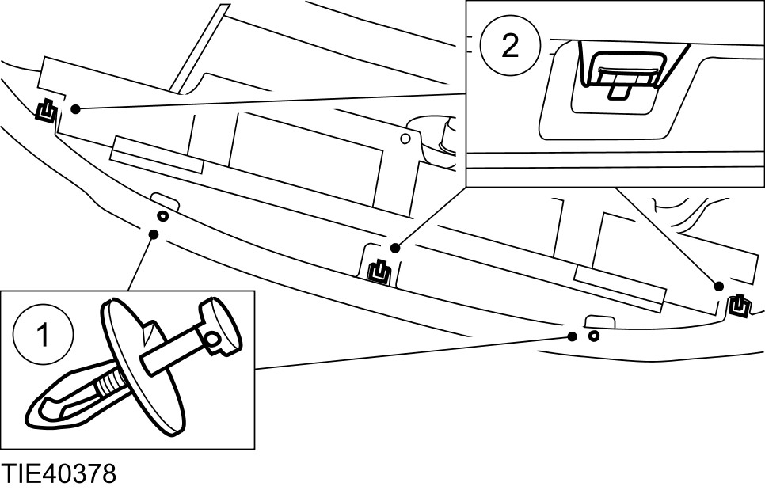

安装细节
项目 5 ：停车辅助传感器 (若有配备)
1. 注意：新的前保险杆外盖在内部表面已经标示记号来指示停车辅助传感器的位置。
使用一支适当的中心冲与桹头，标示停车辅助传感器装置孔的位置记号。
2. 注意：新的前保险杆外盖在表面已经标示记号来指示停车辅助传感器的位置。
使用一支适当的手提电钻以及一支 26 mm 圆孔切割器，切割保险杆外盖。
3. 注意：使用一块模板标示装沟槽的位置来正确的确认停车辅助传感器外壳的位置。
注意：标记介于停车辅助传感器外壳装置沟槽左边与右边的不同。
使用一支适当的方形锉刀 (宽度不要超过2mm)，锉磨前保险杆外盖的停车辅助传感器外壳装置沟槽。

后保险杆外盖 — 3- 门/5- 门

通用设备

手提电钻
钻头 5 mm
手提式铆钉枪

1. 顶高并支撑车辆。
2. 依下图以及图表中所示的顺序拆卸组件。

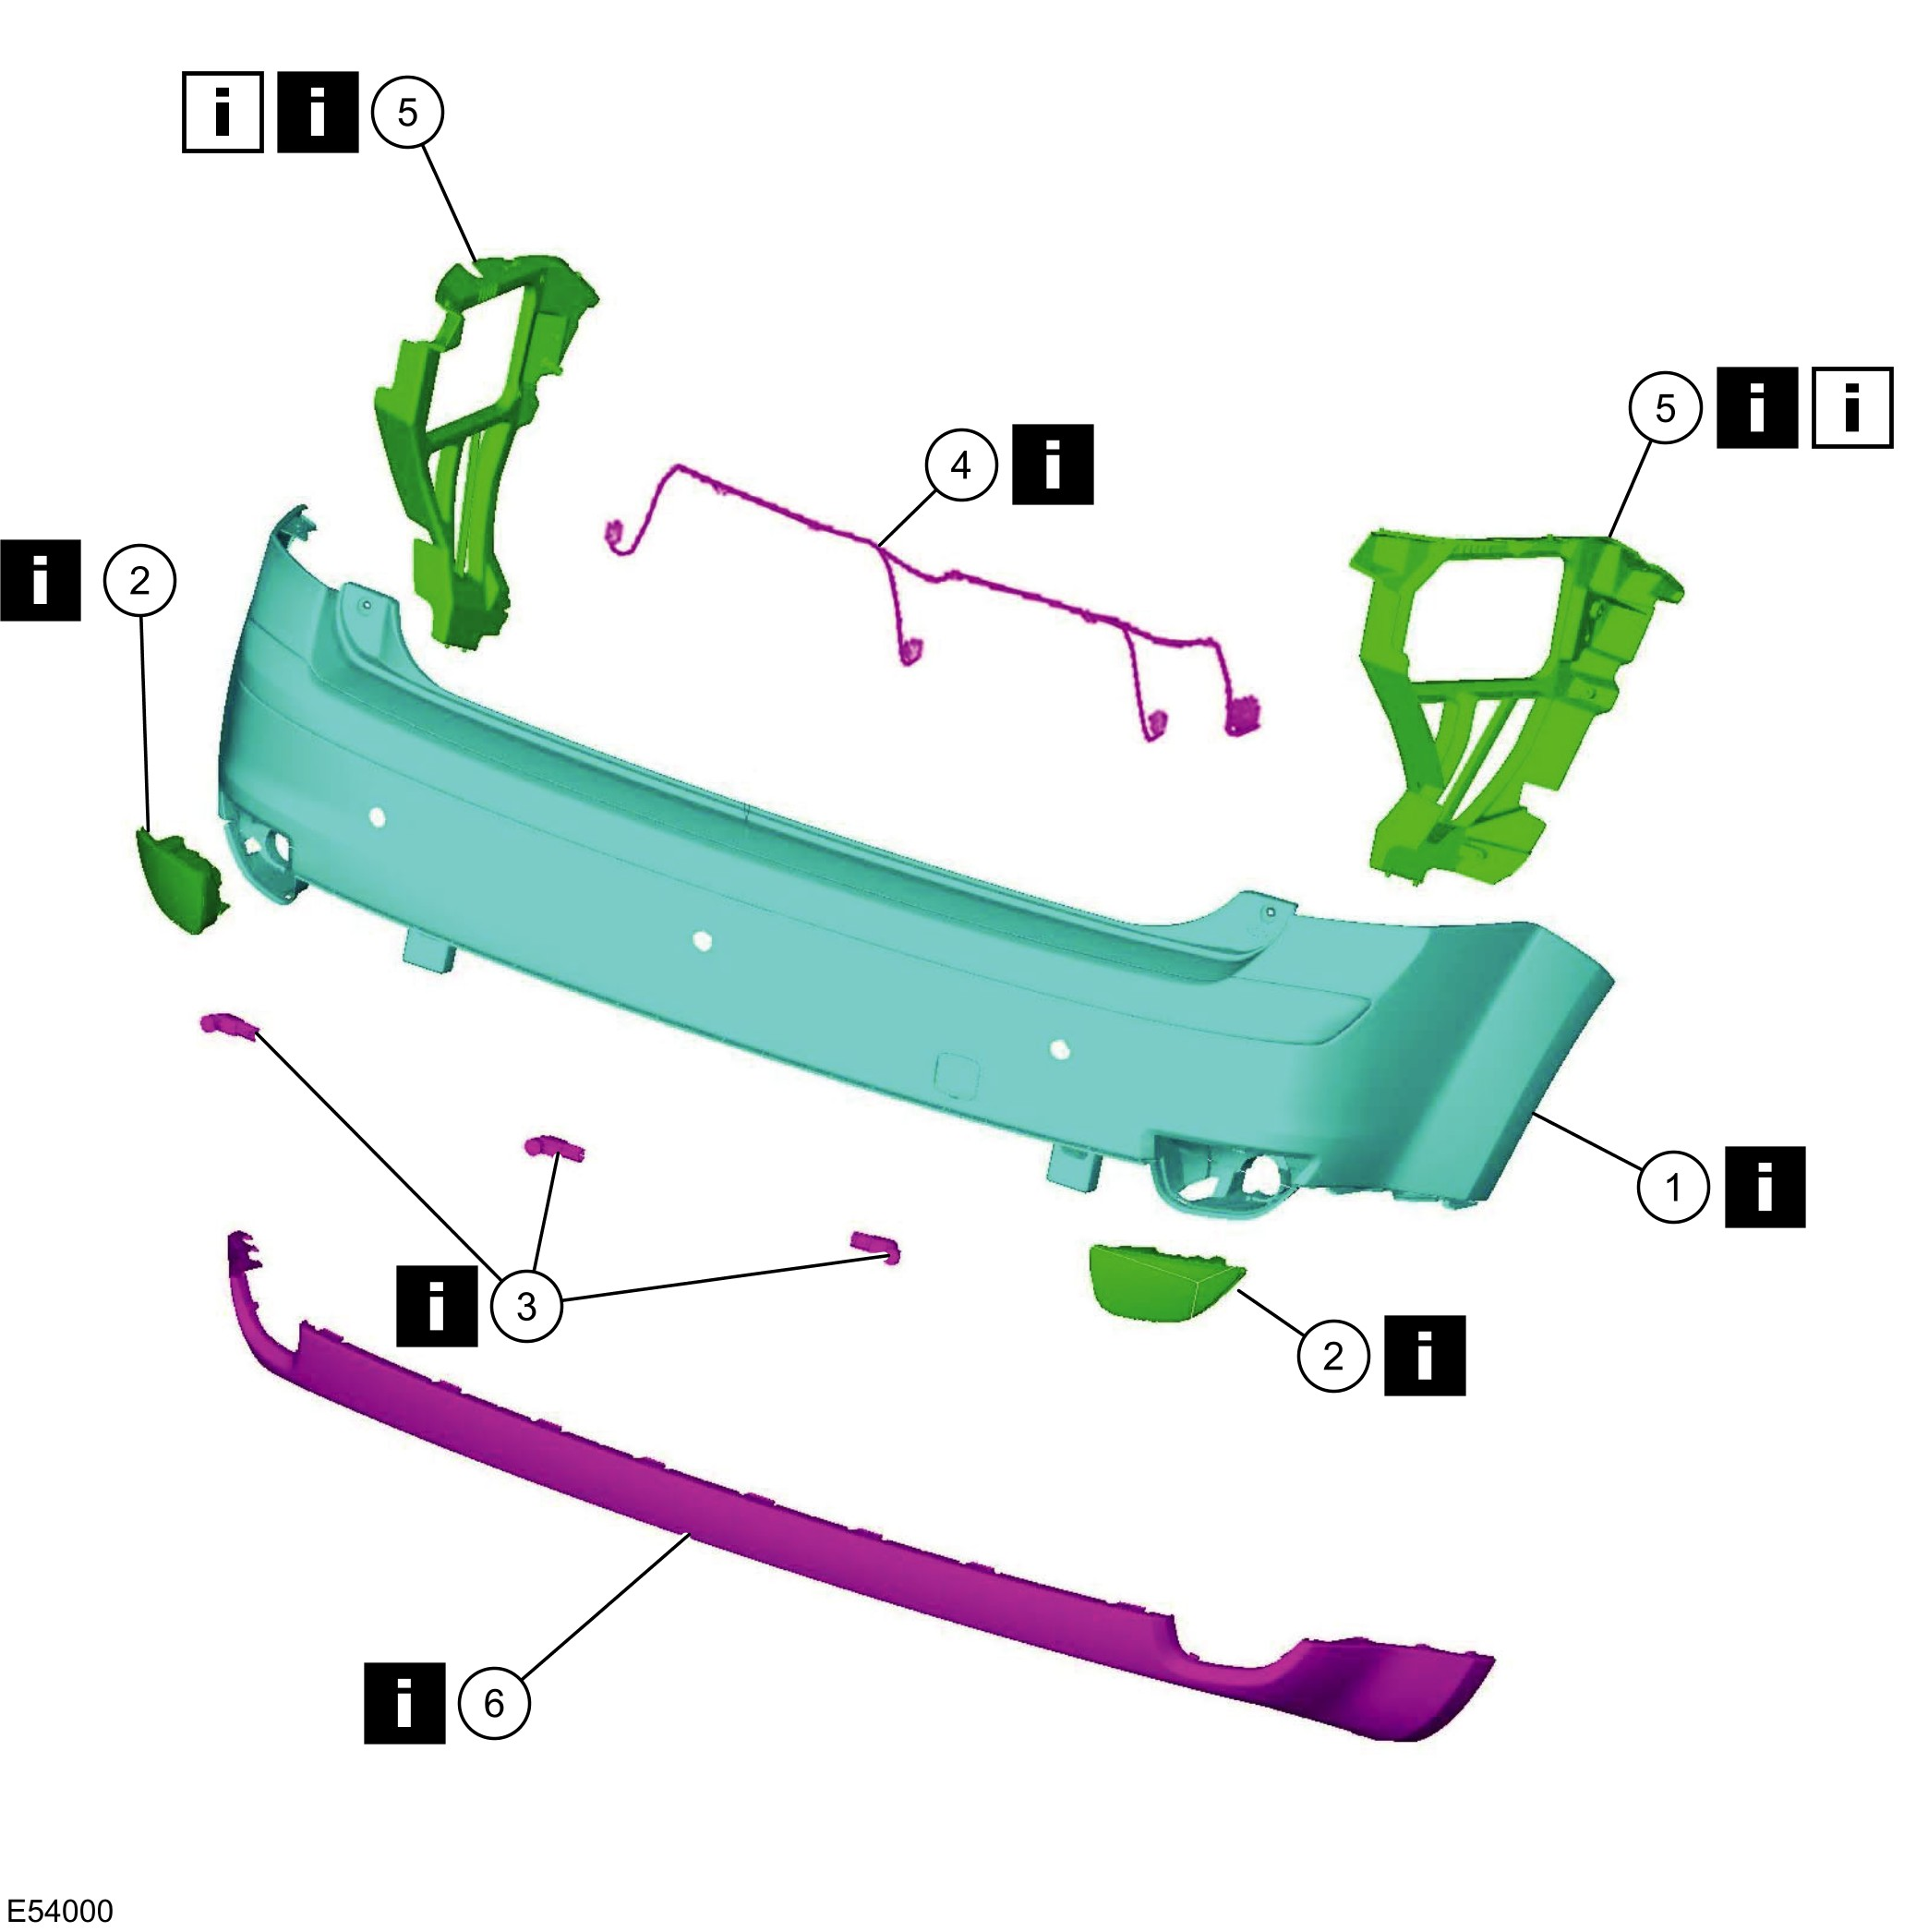

项目 | 零件号码 | 说明
1 | - | 后保险杆外盖  参阅拆卸细节
2 | - | 雾灯与倒车灯  参阅拆卸细节
3 | - | 停车辅助传感器  参阅拆卸细节
4 | - | 后保险杆外盖线束  参阅拆卸细节
5 | - | 后保险杆外盖侧板  参阅拆卸细节  参阅安装细节
6 | - | 后保险杆外盖延伸板  参阅拆卸细节

3. 依照拆卸的相反程序安装。
拆卸细节
项目 1 ：后保险杆外盖
1. 拆开后保险杆外盖线束电气接头。

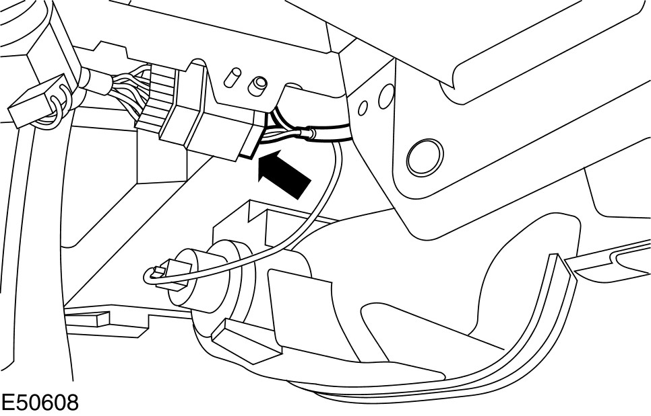

2. 从叶子板挡泥板拆开两侧的后保险杆外盖。
• 拆卸挡泥板 (若有配备)。

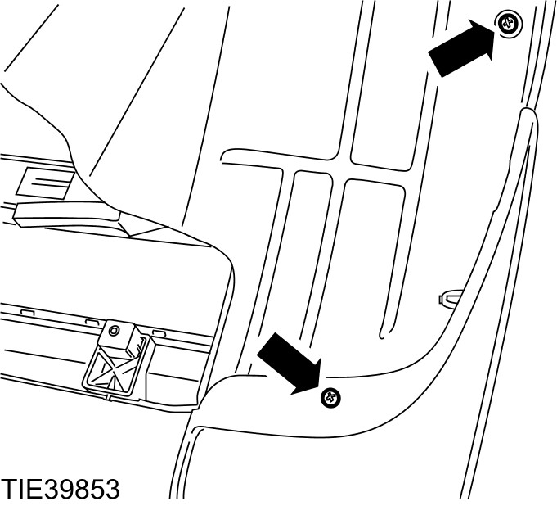

3. 拆卸后保险杆外盖底部固定螺丝。

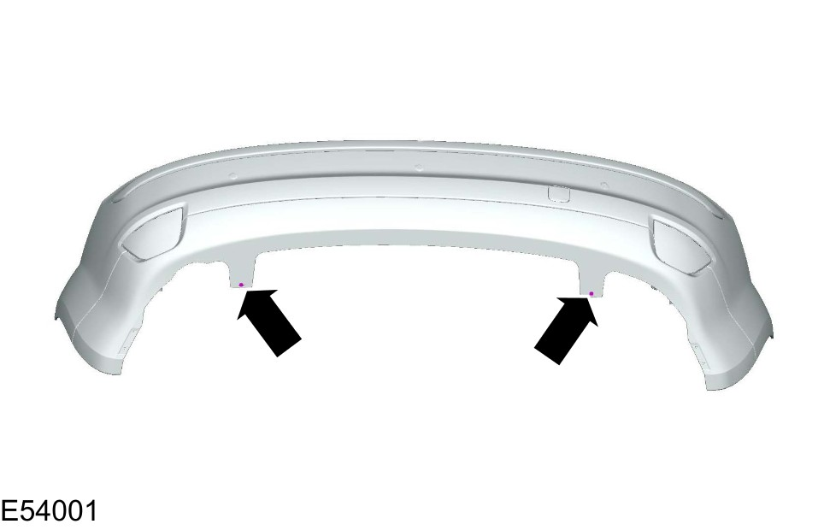

4. 拆卸后保险杆外盖顶部固定螺丝。

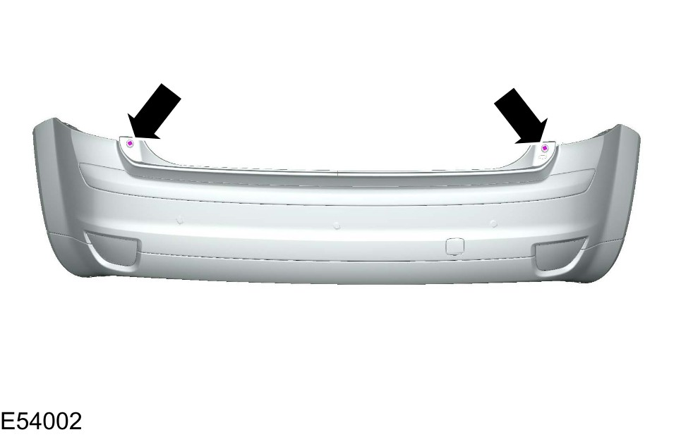

5. 从叶子板拆开两侧的后保险杆外盖。
1. 拆卸固定螺帽。
2. 拆开固定夹。

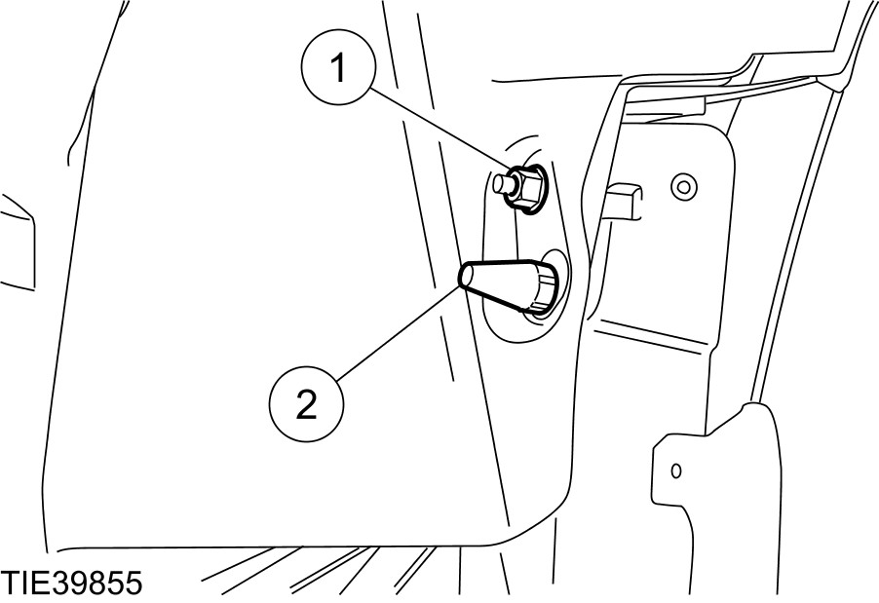

6. 拆卸保险杆外盖.
• 拆开固定夹。

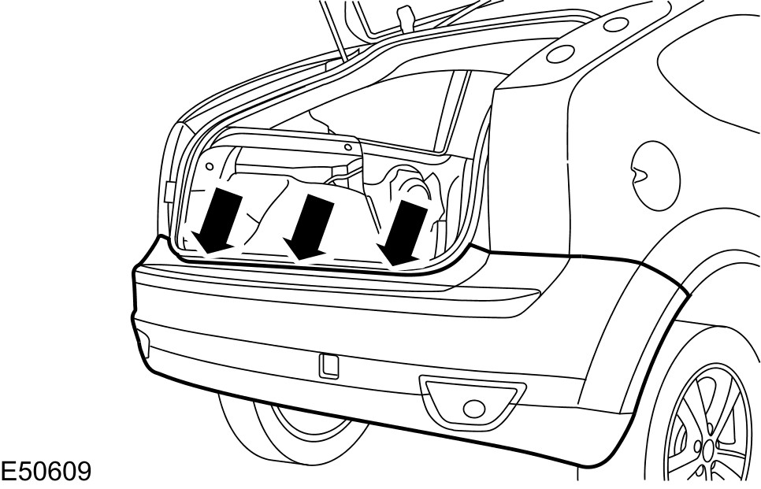

项目 2 ：雾灯与倒车灯
1. 拆卸雾灯与倒车灯 (图示为左侧灯光)。
1. 拆开电气接头。
2. 拆开固定夹。

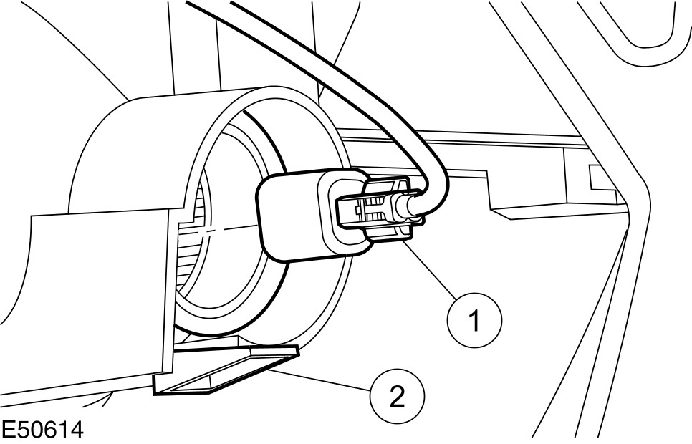

项目 3 ： 停车辅助传感器
1. 小心：切勿在停车辅助传感器的外面施加压力。
拆卸停车辅助传感器。
1. 拆开电气接头。
2. 拆卸固定夹。
3. 将传感器往外推。

项目 4 ：后保险杆外盖线束
1. 拆卸后保险杆外盖线束。
1. 释放固定夹。

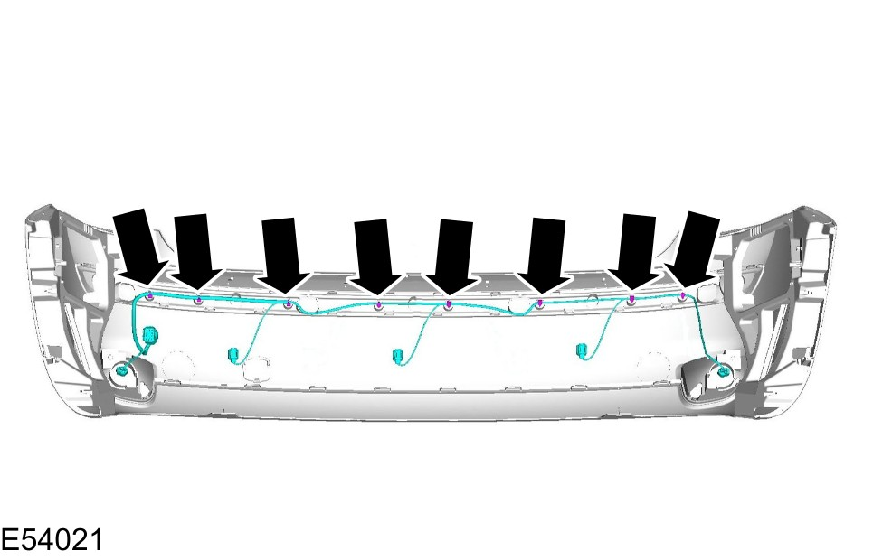

项目 5 ：后保险杆外盖侧板
1. 从后保险杆外盖延伸板拆开两侧的后保险杆外盖侧板。
1. 使用一支适当的手提电钻与一支钻头 5 mm，拆卸铆钉。
2. 拆开固定夹。

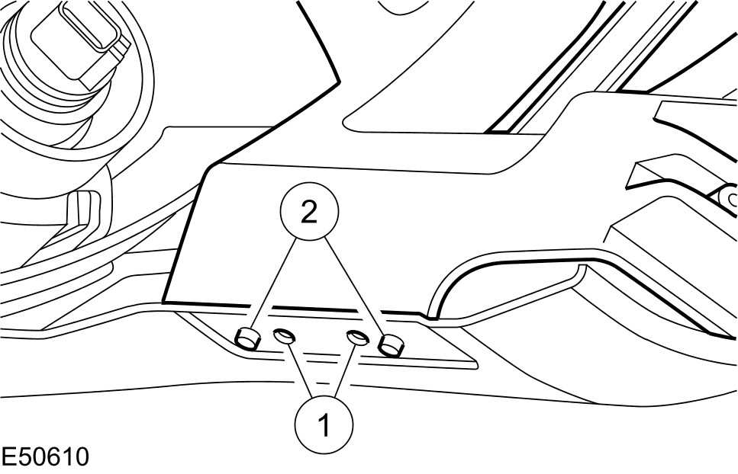

2. 拆卸后保险杆两侧的外盖侧板。
1. 使用一支适当的手提电钻与一支钻头 5 mm，拆卸铆钉。
2. 拆开固定夹。

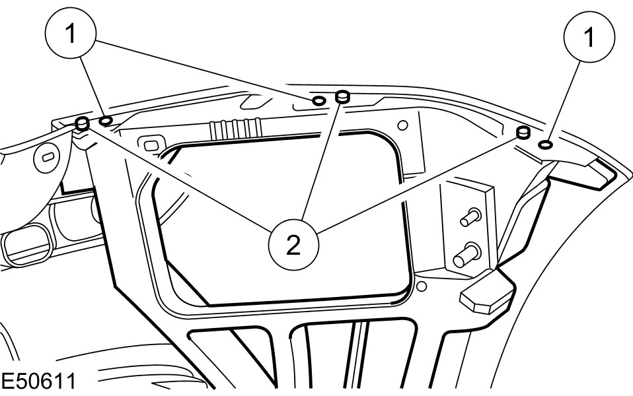

项目 6 ：后保险杆外盖延伸板
1. 拆卸后保险杆外盖延伸板 (图示为左侧)。
• 拆开固定夹。

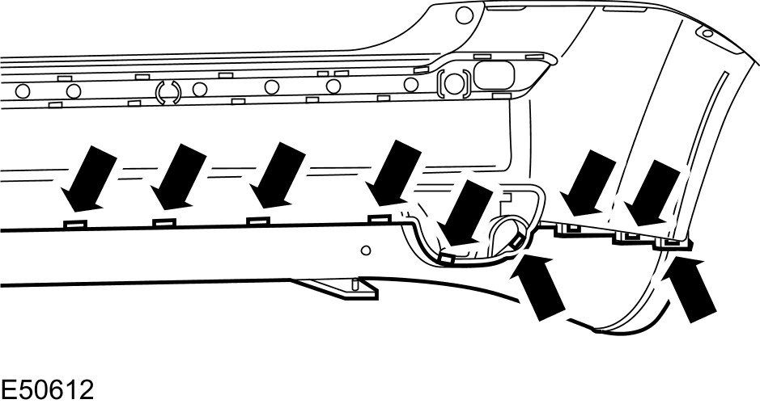

安装细节
项目 5 ：后保险杆外盖侧板
1. 连接后保险杆外盖侧板到两侧的后保险杆外盖。
1. 连接固定夹。
2. 使用一支适当的手提式铆钉枪，安装新的铆钉。

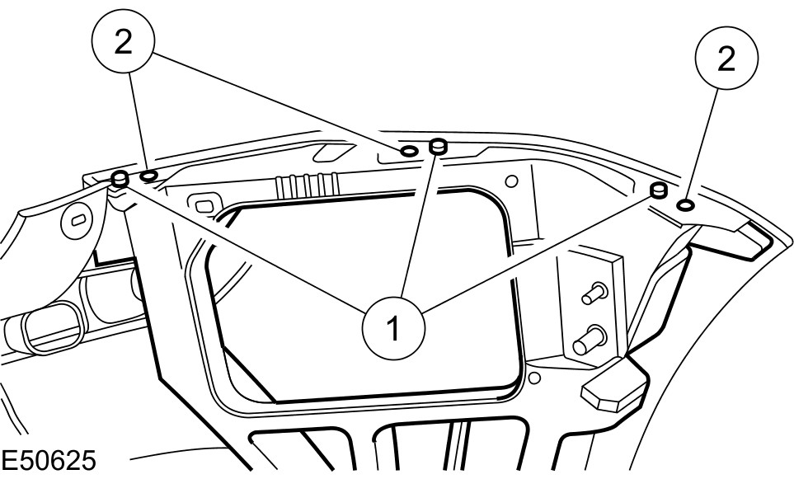

2. 连接后保险杆外盖侧板到两侧的后保险杆外盖延伸板。
1.连接固定夹。
2. 使用一支适当的手提式铆钉枪，安装新的铆钉。

